Nama: Syarima
Nim: H0724521
Mata Kuliah: Pemograman Mobile

- Membuat set
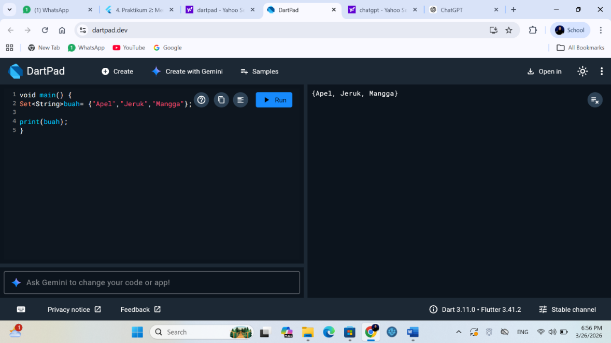
Penjelasan Program:
1. Membuat Set (Set<String> buah)
- Set<String>: Ini memberi tahu komputer bahwa kita membuat koleksi unik yang isinya adalah teks (String).
- {...}: Perhatikan penggunaan kurung kurawal. Dalam Dart, kurung kurawal digunakan untuk mendefinisikan Set.
- Isi: Saat ini ada tiga buah: "Apel", "Jeruk", dan "Mangga".

2. Apa Bedanya dengan List?
Ada dua sifat utama Set yang membedakannya dari List:
- Tidak Ada Duplikat: Jika Anda mencoba memasukkan "Apel" lagi ke dalam Set tersebut, komputer akan mengabaikannya. Setiap anggota harus unik.
- Tidak Berurutan (Unordered): Meskipun dalam contoh ini terlihat urut, secara teknis Set tidak menjamin urutan posisi data seperti List yang menggunakan nomor indeks (0, 1, 2).

3. Menampilkan Hasil (print)
Perintah print(buah); akan menampilkan isi kantong tersebut ke layar.
- Menambahkan Data ke Set
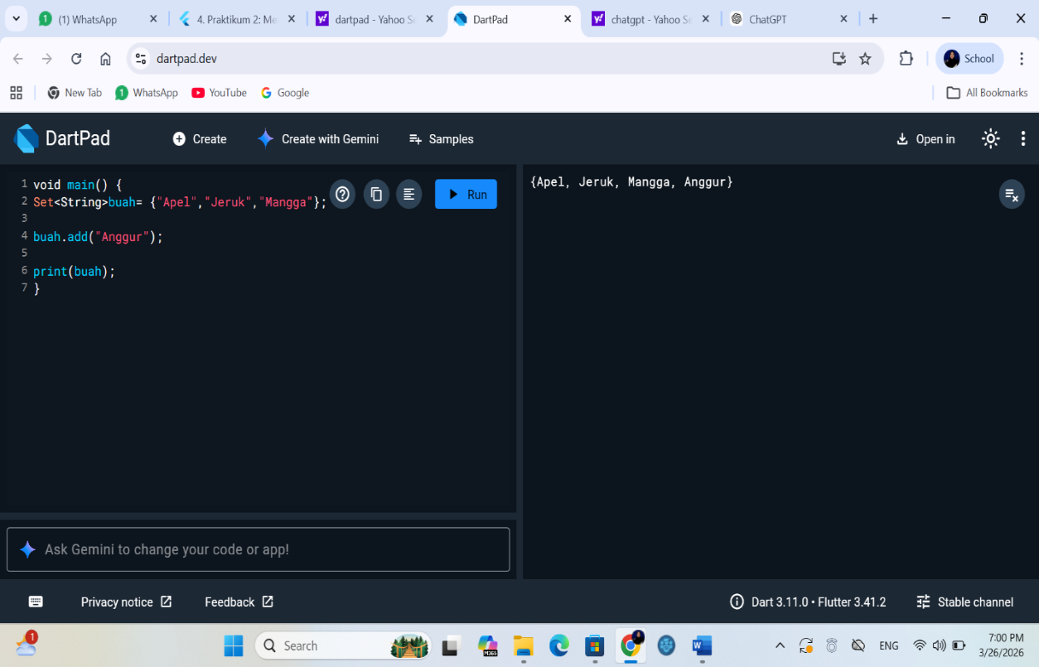
Penjelasan Program:
Fungsi main
void main() {
- Merupakan titik awal eksekusi program.
- Semua kode di dalamnya akan dijalankan saat program dimulai.
Membuat Set
Set<String> buah = {"Apel", "Jeruk", "Mangga"};
- Membuat sebuah Set bernama buah yang berisi data bertipe String.
- Isi awalnya: "Apel", "Jeruk", "Mangga".
Catatan tentang Set:
- Tidak bisa menyimpan data duplikat.
- Urutan data tidak selalu tetap.
Menambahkan elemen
buah.add("Anggur");
- Method .add() digunakan untuk menambahkan elemen ke dalam Set.
- Di sini, "Anggur" ditambahkan ke dalam buah.
Jika "Anggur" sudah ada sebelumnya, maka tidak akan ditambahkan lagi
(karena Set tidak menerima duplikasi).
Menampilkan isi Set
print(buah);
- Menampilkan semua isi Set ke layar.
- Output kira-kira:
{Apel, Jeruk, Mangga, Anggur}

- Mencoba Menambahkan Data yang Sama
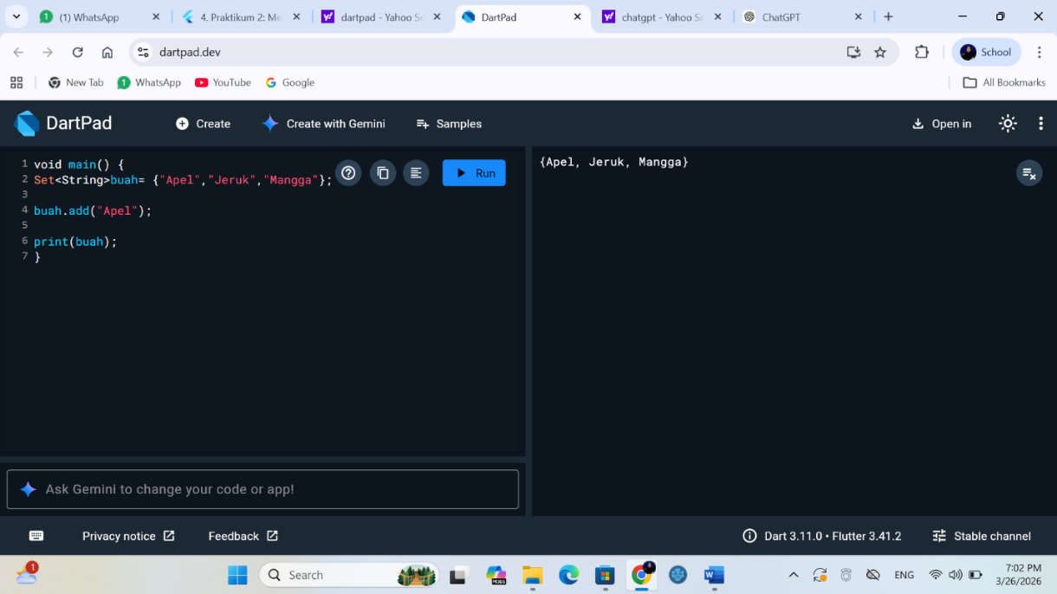
Penjelasan Program:
Fungsi main
void main() {
- Ini adalah titik awal eksekusi program. Semua kode di dalamnya akan dijalankan saat program dijalankan.
. Membuat Set
Set<String> buah = {"Apel", "Jeruk", "Mangga"};
- Membuat sebuah Set bernama buah yang berisi tipe data String.
- Isi awalnya: "Apel", "Jeruk", "Mangga".
Catatan penting tentang Set:
- Tidak menerima duplikasi.
- Tidak menjamin urutan elemen.
Menambahkan elemen
buah.add("Apel");
- Kita mencoba menambahkan "Apel" ke dalam Set.
- Karena "Apel" sudah ada di Set, tidak akan terjadi perubahan.
- Jadi, Set tetap berisi {Apel, Jeruk, Mangga}.
Menampilkan isi Set
print(buah);
- Fungsi print() menampilkan isi Set.
- Outputnya kira-kira:
{Apel, Jeruk, Mangga}
- Perhatikan: "Apel" yang ditambahkan tidak muncul dua kali karena Set mencegah duplikasi.

- Menghapus Data pada Set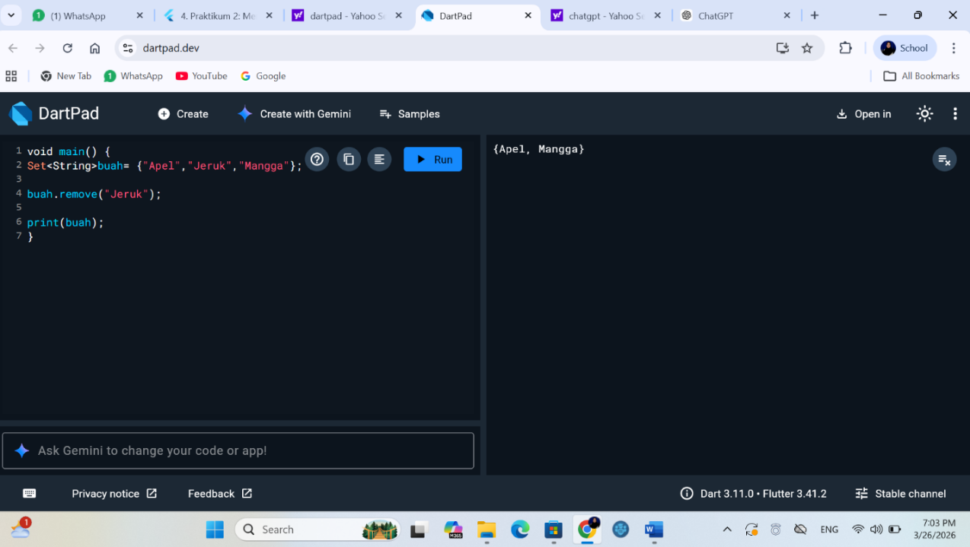
Penjelasan Program:
Fungsi main
void main() {
- Titik awal eksekusi program.
- Semua kode di dalam main() dijalankan saat program dijalankan.
Membuat Set
Set<String> buah = {"Apel", "Jeruk", "Mangga"};
- Membuat sebuah Set bernama buah yang berisi tipe data String.
- Isi awalnya: "Apel", "Jeruk", "Mangga".
Catatan tentang Set:
- Tidak menerima duplikasi.
- Tidak menjamin urutan elemen.
Menghapus elemen
buah.remove("Jeruk");
- Method .remove() digunakan untuk menghapus elemen tertentu dari Set.
- Di sini, "Jeruk" akan dihapus.
- Jika elemen tidak ada di dalam Set, tidak terjadi error, Set tetap seperti semula.
Menampilkan isi Set
print(buah);
- Menampilkan isi Set setelah penghapusan.
- Output kira-kira:
{Apel, Mangga}
- Perhatikan "Jeruk" sudah tidak ada karena telah dihapus.

- Menampilkan Data Set Menggunakan Perulangan
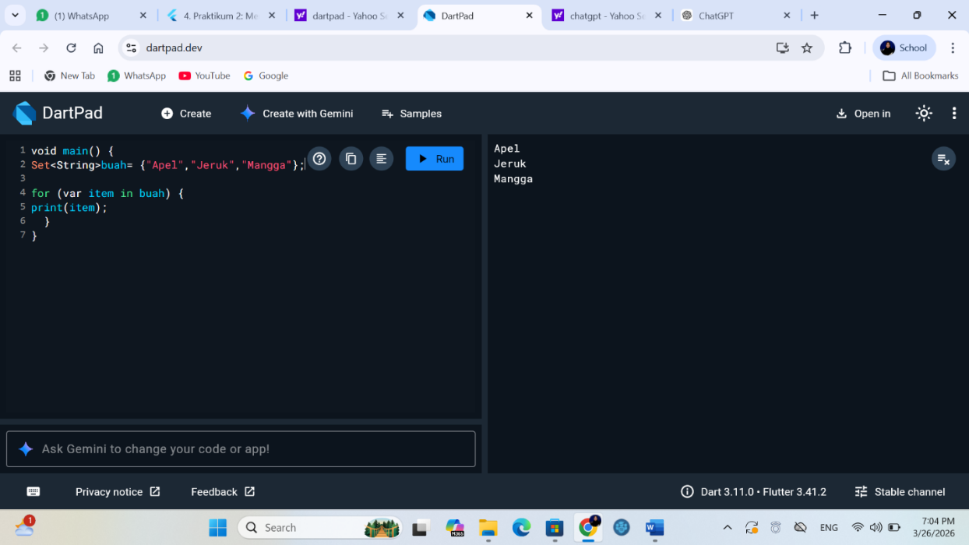
Penjelasan Program:
Fungsi main
void main() {
- Titik awal eksekusi program.
- Semua kode di dalam main() akan dijalankan saat program mulai.
Membuat Set
Set<String> buah = {"Apel", "Jeruk", "Mangga"};
- Membuat sebuah Set bernama buah dengan tipe data String.
- Isi awal: "Apel", "Jeruk", "Mangga".
Catatan tentang Set:
- Tidak menerima duplikasi.
- Urutannya tidak selalu tetap saat dicetak atau diakses.
Perulangan for-in
for (var item in buah) {
print(item);
}
- for (var item in buah) artinya looping setiap elemen di dalam Set buah.
- Variabel item akan berisi setiap elemen secara bergantian.
- print(item) menampilkan setiap elemen ke layar satu per satu.

Pertanyaan Refleksi
  - Apa yang dimaksud dengan set dalam Dart?
Jawaban:
Set adalah sebuah kumpulan data yang unik (tidak boleh ada duplikat) dan tidak menjamin urutan elemen.
  - Mengapa Set tidak mengizinkan data duplikat?
Jawaban:
- Karena prinsip dasar Set adalah unik.
- Saat kita menambahkan elemen yang sudah ada, Set otomatis mengabaikannya.
- Hal ini berguna untuk mencegah duplikasi data tanpa harus mengecek manual.
  - Apa fungsi methid .add() pada set?
Jawaban:
- .add() digunakan untuk menambahkan elemen baru ke dalam Set.
- Jika elemen sudah ada, tidak akan ditambahkan (karena Set unik).

TUGAS PRAKTIKUM
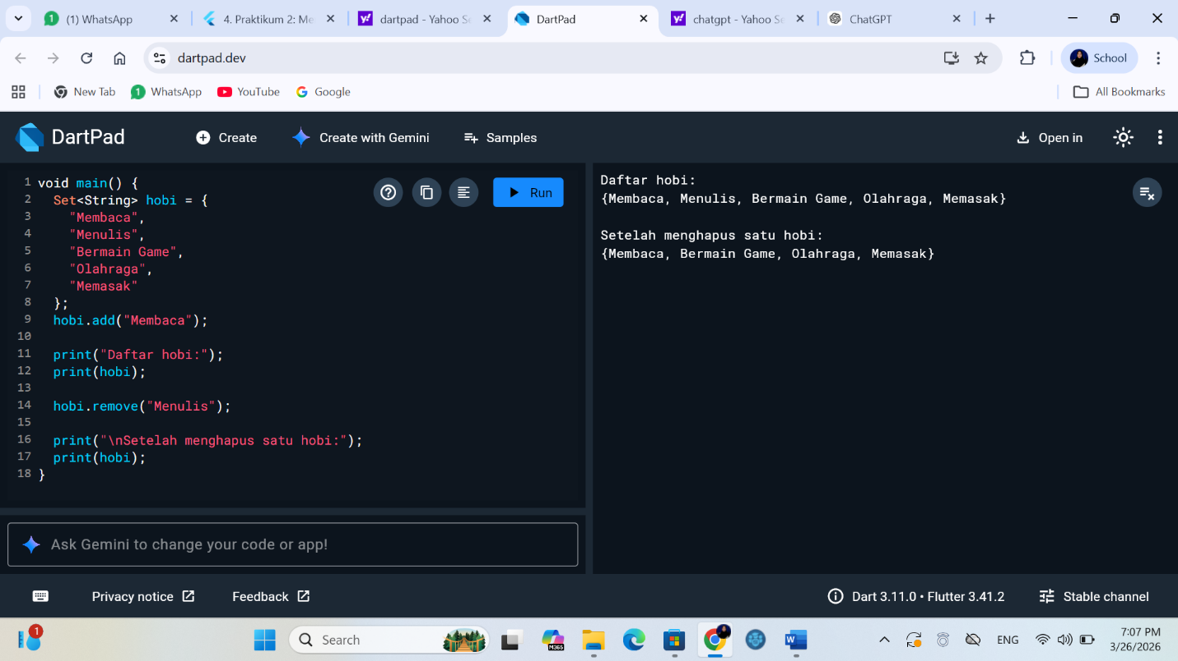
Penjelasan Program:
Membuat Set berisi hobi
Set<String> hobi = {
"Membaca",
"Menulis",
"Bermain Game",
"Olahraga",
"Memasak"
};
- Membuat sebuah Set bernama hobi dengan tipe data String.
- Isi awalnya ada 5 hobi: "Membaca", "Menulis", "Bermain Game", "Olahraga", "Memasak".
- Catatan Set:
  - Hanya menyimpan elemen unik.
  - Tidak menjamin urutan elemen saat ditampilkan.
Menambahkan hobi yang sama
hobi.add("Membaca");
- Mencoba menambahkan "Membaca" lagi ke Set.
- Karena "Membaca" sudah ada, Set tidak menambahkan duplikat.
- Hasil Set tetap sama seperti sebelumnya.
Menampilkan isi Set
print("Daftar hobi:");
print(hobi);
- Menampilkan judul: Daftar hobi:
- Menampilkan semua elemen Set hobi.
- Contoh output (urutan bisa berbeda):
Daftar hobi:
{Membaca, Menulis, Bermain Game, Olahraga, Memasak}
Menghapus satu elemen
hobi.remove("Menulis");
- Menghapus hobi "Menulis" dari Set.
- Jika elemen tidak ada, Set tetap seperti semula tanpa error.
Menampilkan hasil akhir
print("\nSetelah menghapus satu hobi:");
print(hobi);
- Menampilkan Set setelah "Menulis" dihapus.
- Contoh output:
Setelah menghapus satu hobi:
{Membaca, Bermain Game, Olahraga, Memasak}.

